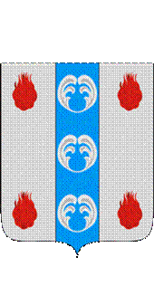

Российская Федерация

Новгородская область

АДМИНИСТРАЦИЯ ПОДДОРСКОГО МУНИЦИПАЛЬНОГО РАЙОНА

П О С Т А Н О В Л Е Н И Е
27.07.2021 № 339
с.Поддорье

Об установлении
публичного сервитута

В соответствии с Земельным кодексом Российской Федерации, Федеральными законами от 25.10.2001 № 137-ФЗ «О введении в действие Земельного кодекса Российской Федерации», от 06.10.2003 № 131-ФЗ «Об общих принципах организации местного самоуправления в Российской Федерации», приказом Министерства экономического развития Российской Федерации от 10.10.2018 «Об утверждении требований к форме ходатайства об установлении публичного сервитута, содержанию обоснования необходимости установления публичного сервитута», Уставом Поддорского муниципального района, на основании ходатайства от 05.04.2021 публичного акционерного общества «Межрегиональная распределительная сетевая компания Северо-Запада (ИНН 7802312751, ОГРН 1047855175785) и схемы расположения границ публичного сервитута на кадастровом плане территории, Администрация муниципального района ПОСТАНОВЛЯЕТ:
1. Установить в пользу публичного акционерного общества «Межрегиональная распределительная сетевая компания Северо-Запада (ИНН 7802312751, ОГРН 1047855175785) публичный сервитут площадью 2811 кв.м. в отношении земельного участка в границах кадастрового квартала с кадастровым номером 53:15:0070401, расположенного по адресу: Новгородская область, Поддорский район, Белебелковское сельское поселение, для размещения и эксплуатации объекта электросетевого хозяйства: «ВЛ–0,4 кВ нп Рж Роги» (далее – публичный сервитут) и утвердить границу публичного сервитута согласно Приложению1 к настоящему постановлению.
  - Цель установления публичного сервитута: в соответствии с пунктом 1 части 39.37 Земельного кодекса Российской Федерации, пунктом 3 статьи 3.6 Федерального закона от 25.10.2001 № 137-ФЗ «О введении в действие Земельного кодекса Российской Федерации».
  - Срок публичного сервитута - 49 (сорок девять) лет.
  - Порядок установления зон с особыми условиями использования территорий и содержание ограничений прав на земельные участки в границах таких зон установлен постановлением Правительства Российской Федерации от 24.02.2009 № 160 «О порядке установления охранных зон объектов электросетевого хозяйства и особых условий использования земельных участков, расположенных в границах таких зон».
1.4. Плата за публичный сервитут на основании пунктов 3, 4 статьи 3.6 Федерального закона от 25.10.2001 № 137-ФЗ «О введении в действие Земельного кодекса Российской Федерации» не устанавливается.
  - Возмещение правообладателю земельного участка убытков, причиненных осуществлением сервитута, осуществляется в порядке, предусмотренным действующем законодательством Российской Федерации.
  - Публичному акционерному обществу «Межрегиональная распределительная сетевая компания Северо-Запада (ИНН 7802312751, ОГРН 1047855175785) привести земельный участок в состояние, пригодное для его использования в соответствии с разрешенным использованием, в срок не позднее, чем три месяца после завершения строительства, капитального или текущего ремонта, реконструкции, эксплуатации, консервации, сноса инженерного сооружения, для размещения которого был установлен публичный сервитут.
- Комитету по экономике и управлению муниципальным имуществом Администрации Поддорского муниципального района в течение пяти рабочих дней со дня принятия настоящего постановления направить копию настоящего постановления с приложением утвержденной схемы расположения границ публичного сервитута:
  - правообладателям земельных участков, в отношении которых принято решение об установлении публичного сервитута;
  - в Управление Федеральной службы государственной регистрации, кадастра и картографии по Новгородской области;
  - Публичному акционерному обществу «Межрегиональная распределительная сетевая компания Северо-Запада (ИНН 7802312751, ОГРН 1047855175785), а также сведения о лицах, являющихся правообладателями земельных участков, сведения о лицах, подавших заявления об учете их прав (обременений прав) на земельные участки, способах связи с ними, копии документов, подтверждающих права указанных лиц на земельные участки.
- Опубликовать настоящее постановление в муниципальной газете «Вестник Поддорского муниципального района» и разместить на официальном сайте Администрации Поддорского муниципального района в информационно-телекоммуникационной сети «Интернет».

Глава
муниципального района Е.В. Панина

УТВЕРЖДЕН
постановлением Администрации
Поддорского муниципального
района от 28.07.2021 № 339

Приложение 1

Схема границ размещения публичного сервитута
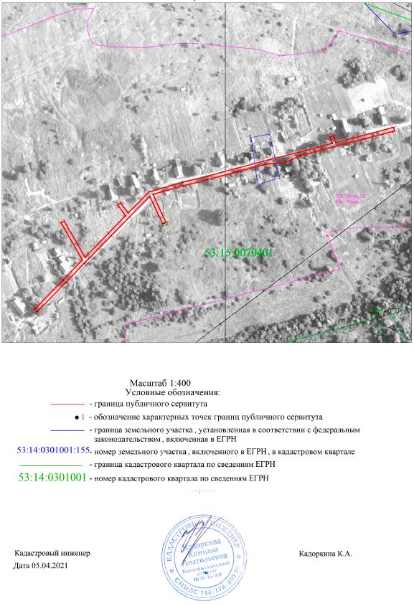
Объект «ВЛ –0,4 кВ нп Рж Роги»

«ВЛ –0,4 кВ нп Рж Роги»
Площадь публичного сервитута 2811кв. м
Система координат МСК 53 (Зона-2)
Метод определения координат: метод спутниковых геодезических измерений
Обозначение характерных точек | Координаты, м |  | Средняя квадратическая погрешность положения характерной точки (Mt), м
Обозначение характерных точек | X | Y
часть 1
1 | 466197.21 | 2143881.10 | 0.1
2 | 466223.11 | 2143906.77 | 0.1
3 | 466234.98 | 2143947.70 | 0.1
4 | 466242.23 | 2143977.06 | 0.1
5 | 466251.76 | 2144013.26 | 0.1
6 | 466260.70 | 2144046.30 | 0.1
7 | 466271.77 | 2144090.73 | 0.1
8 | 466282.51 | 2144130.92 | 0.1
9 | 466288.21 | 2144128.90 | 0.1
10 | 466290.43 | 2144128.11 | 0.1
11 | 466291.54 | 2144132.40 | 0.1
12 | 466289.68 | 2144133.04 | 0.1
13 | 466283.62 | 2144135.19 | 0.1
14 | 466292.70 | 2144170.70 | 0.1
15 | 466301.37 | 2144203.70 | 0.1
16 | 466301.92 | 2144205.98 | 0.1
17 | 466297.65 | 2144207.03 | 0.1
18 | 466297.12 | 2144204.82 | 0.1
19 | 466288.44 | 2144171.81 | 0.1
20 | 466278.37 | 2144132.39 | 0.1
21 | 466267.60 | 2144092.16 | 0.1
22 | 466259.51 | 2144073.87 | 0.1
23 | 466256.44 | 2144047.41 | 0.1
24 | 466247.50 | 2144014.39 | 0.1
25 | 466237.97 | 2143978.15 | 0.1
26 | 466230.73 | 2143948.83 | 0.1
27 | 466220.14 | 2143911.40 | 0.1
28 | 466195.84 | 2143922.49 | 0.1
29 | 466186.15 | 2143927.44 | 0.1
30 | 466185.34 | 2143925.94 | 0.1
31 | 466184.95 | 2143924.97 | 0.1
32 | 466184.15 | 2143923.52 | 0.1
33 | 466193.92 | 2143918.53 | 0.1
34 | 466217.75 | 2143907.65 | 0.1
35 | 466192.32 | 2143882.45 | 0.1
36 | 466169.45 | 2143860.29 | 0.1
37 | 466135.83 | 2143627.35 | 0.1
38 | 466112.48 | 2143804.98 | 0.1
39 | 466078.32 | 2143771.49 | 0.1
40 | 466076.65 | 2143769.85 | 0.1
41 | 466079.74 | 2143766.76 | 0.1
42 | 466081.40 | 2143768.35 | 0.1
43 | 466115.55 | 2143801.82 | 0.1
44 | 466139.79 | 2143825.09 | 0.1
45 | 466185.31 | 2143799.05 | 0.1
46 | 466187.50 | 2143802.87 | 0.1
47 | 466143.07 | 2143828.28 | 0.1
48 | 466172.52 | 2143857.14 | 0.1
49 | 466194.04 | 2143877.99 | 0.1
50 | 466205.24 | 2143869.54 | 0.1
51 | 466207.12 | 2143868.13 | 0.1
52 | 466209.68 | 2143871.73 | 0.1
53 | 466207.89 | 2143873.05 | 0.1
1 | 466197.21 | 2143881.10 | 0.1

